KOMISSION KERTOMUS EUROOPAN PARLAMENTILLE JA NEUVOSTOLLE
.eu-aluetunnuksen täytäntöönpanosta, tehokkuudesta ja toiminnasta
(ETA:n kannalta merkityksellinen teksti)

1. Tausta
.eu-aluetunnus (TLD) vietti huhtikuussa 2015 yhdeksättä vuosipäiväänsä. Yhdeksän vuoden aikana maantieteellinen .eu-aluetunnus on profiloitunut innovatiiviseksi ja nykyaikaiseksi aluetunnukseksi, joka on vakiinnuttanut hyvin asemansa 1990-luvun lopulta käytössä olleiden aluetunnusten rinnalla ja joka kykenee kilpailemaan vuonna 2014 käyttöön otettujen uusien geneeristen aluetunnusten (gTLD) kanssa. Vuoden 2015 ensimmäisen neljänneksellä lopussa .eu-aluetunnus oli kuudenneksi suosituin maantieteellinen aluetunnus (ccTLD) maailmassa. Sillä on lähes neljä miljoonaa rekisteröityä käyttäjää, ja siitä on tullut arvossa pidetty vaihtoehto internet-osoitettaan valitseville eurooppalaisille.
Aluetunnuksen ”.eu” perustamisesta annetun asetuksen (EY) N:o 733/2002 8 artiklan mukaisesti komissio antaa Euroopan parlamentille ja neuvostolle kertomuksen vuoden kuluttua asetuksen antamisesta ja sen jälkeen joka toinen vuosi. Tämä kertomus Euroopan parlamentille ja neuvostolle koskee .eu-aluetunnuksen toteutusta, vaikutuksia ja toimintaa kuluneen kahden vuoden aikana, erityisesti ajanjaksolla 1.4.2013 – 31.3.2015.

2. .eu-aluetunnuksen oikeudelliset puitteet ja perusperiaatteet
.eu-aluetunnus perustettiin seuraavilla säädöksillä:
- Euroopan parlamentin ja neuvoston asetus (EY) N:o 733/2002, annettu 22 päivänä huhtikuuta 2002, aluetunnuksen ”.eu” perustamisesta (asetus sellaisena kuin se on muutettuna);
- Komission asetus (EY) N:o 874/2004, annettu 28 päivänä huhtikuuta 2004, ”.eu”-aluetunnuksen perustamista ja käyttöä koskevista yleisistä toimintasäännöistä ja rekisteröintiä koskevista periaatteista (asetus sellaisena kuin se on muutettuna).
Raportointikauden aikana komission asetuksella (EU) N:o 516/2015 muutettiin asetusta (EY) N:o 874/2004 ottamalla käyttöön teknisiä tarkistuksia, jotta voidaan välttää mahdollinen visuaalinen sekaannus rekisteröityjen .eu-verkkotunnusten välillä, erityisesti kun otetaan huomioon joulukuusta 2009 lähtien .eu-aluetunnuksen alaisuuteen kuuluneet kansainvälistetyt verkkotunnukset (IDN). Asetukseen tehdyillä muutoksilla
- varmistetaan, että rekisteri tarkistaa rekisteröintihakemusten pätevyyden ennen verkkotunnuksen rekisteröintiä eikä pelkästään sen jälkeen,
- hyväksytään rekisterin käyttöön IDNA 2008 -pöytäkirjan sallimia muita kirjainmerkkejä ja päivitetään EU:ssa, Islannissa, Liechtensteinissa ja Norjassa varattujen verkkotunnusten luettelo.
Asetuksen (EY) N:o 733/2002 mukaisesti komissio julkaisi toukokuussa 2013 ”.eu” -aluetunnusrekisterin valitsemiseksi kiinnostuksenilmaisupyynnön, jonka määräaika päättyi 20. kesäkuuta 2013. Ainoa hakemus saatiin EURidiltä. Arvioijat totesivat, että EURidin ehdotus täytti vähimmäisvaatimukset kunkin valintaperusteen osalta. Komission päätös EURidin nimeämisestä .eu-aluetunnusrekisteriksi julkaistiin 12. huhtikuuta 2014.

3. eu-verkkotunnusten rekisteröinti ja käyttö
Tämän kertomuksen kattamalla ajanjaksolla maantieteellisen .eu-aluetunnuksen käyttö kasvoi edelleen tasaisesti muiden eurooppalaisten maantieteellisten aluetunnusten rinnalla. Vuonna 2014 .eu-tunnuksen käytön vuotuinen kasvu oli poikkeuksellisen korkea (5,3 %). .eu-aluetunnuksella oli yhteensä lähes 3,9 miljoonaa rekisteröintiä vuoden 2015 ensimmäisen vuosineljänneksen lopussa, missä oli nettokasvua 4,3 prosenttia edellisen raportin jälkeen. .eu-aluetunnus on nyt EU:n neljänneksi suosituin.
.eu-aluetunnusten keskimääräinen uudistamisaste on edelleen 80 prosenttia, mikä on hyvä saavutus verrattuna keskiarvoon (73 %).
Verkkotunnusten toimintaympäristö on muuttunut dramaattisesti viimeksi kuluneiden kahden vuoden aikana, koska uusia geneerisiä aluetunnuksia (gTLD) on alettu ottaa käyttöön ICANNin (Internet Corporation for Assigned Names and Numbers) lanseerattua uudet gTLD-päätteet. Tämän raportin laatimisen ajankohtana uusia gTLD-päätteitä oli delegoitu 648. Niille rekisteröityjä verkkotunnuksia oli kaikkiaan 6,3 miljoonaa. Suosituin on .xyz hieman yli miljoonalla rekisteröinnillä. Uudet gTLD-markkinat eivät ole kuitenkaan täyttäneet kaikkia odotuksia, koska käyttäjäkysyntä on jäänyt paljon odotettua pienemmäksi. ccTLD-tunnusten tasolla vaikutus on toistaiseksi ollut vähäinen eri syistä, joita ovat markkinoiden saturaatio, kilpailukyvyn kasvu sekä se, että rekisterinpitäjien tasolla on enemmän valtaa, kun osasta niistä on tullut rekistereitä ja päinvastoin. On arvioitu, että ccTLD-tunnusten käytön kasvu hidastuu ja saattaa jopa kääntyä laskuun vuodesta 2017.
Ottaen huomioon historiallinen kehitys, nykyinen markkinatilanne ja tuleva kasvuennuste tavoitteena on ylläpitää rekisteröintien määrän kasvua noin 4 prosentilla vuodessa.

4. Kansainvälistetyt verkkotunnukset (IDN)

4.1. .eu-IDN
Kansainvälistettyjen verkkotunnusten käyttöönotto aluetunnustasolla kuuluu ICANNin toimivaltaan. ICANN käynnisti 16. marraskuuta 2009 nopeutetun hyväksymisprosessin helpottaakseen maatunnuksia (esim. .gr, .bg, .eu) edustavien, ei-latinalaisia merkistöjä (esim. kyrillinen, kreikkalainen, arabialainen ja kiinalainen merkistö) käyttävien aluetunnusten muotojen käyttöönottoa.
EURid jätti ICANNille hakemuksen .eu-aluetunnuksen kyrillisestä ja kreikkalaisesta versiosta 5. toukokuuta 2010. Hakemus perustui Kyproksen, Kreikan ja Bulgarian komissiolle ilmoittamiin .eu-päätteen versioihin. Kreikkalainen merkkijono .ευ ja kyrillinen merkkijono .ею katsottiin kuitenkin hämäävän samankaltaisiksi kuin käytössä oleva ASCII-muotoinen ccTLD-tunnus (.eu), minkä vuoksi niiden käyttöönottoa jouduttiin arvioimaan pitkällisessä prosessissa.
Kyrillinen merkkijono (.ею) läpäisi arvioinnin, mutta kreikkalainen merkkijono (.ευ) ei läpäissyt menettelyn teknistä arviointivaihetta, koska se oli ”silmämääräisesti joko identtinen tai sekoitettavissa ainakin kolmen ISO 646-BV -merkkijonon (“.eu”, “.ev” ja “.ey”) kanssa”. Komissio pyysi EURidia lykkäämään mahdollista kyrillisen merkkijonon (.ею) delegointipyyntöä, kunnes kreikkalaiseen merkkijonoon (.ευ) liittyvät kysymykset oli ratkaistu.

Tämän raportin kattamalla ajanjaksolla komissio ja EURid ovat laatineet .eu-IDN:n ylätason toteuttamissuunnitelman. EURidin syyskuussa 2014 julkaisemassa suunnitelmassa esitetään lähestymistapa kreikkalaisen ja kyrillisen .eu-tunnukseen käyttöönottoon (esim. sallimalla vain ”kreikka.kreikka”) ja nykyisen järjestelmän perinnön hallinnointiin (”non-Latin.ASCII”).

Sovittuaan noudatettavasta strategiasta komission kanssa EURid jätti 20. tammikuuta 2014 pyynnön .ευ-merkkijonon uudelleenarvioinnista EPSRP-paneelille (Extended Process Similarity Review Panel) ja lähetti ICANNin hallintoneuvostolle kirjeen, jossa tuotiin esille nykyiseen IDN ccTLD -toteutussuunnitelmaan ja ICANNin marraskuussa 2013 julkaisemiin EPSRP-suuntaviivoihin liittyviä huolenaiheita ja epäjohdonmukaisuuksia. ICANNilta saadussa vastauksessa ei vastattu asianmukaisesti moniin esille nostettuihin kysymyksiin.

EPSRP:n arvioinnin tulokset annettiin tiedoksi EURidille 10. lokakuuta 2014 ja julkaistiin ICANNin verkkosivustolla julkisesti kommentoitaviksi 17. lokakuuta 2014. Paneeli katsoi, ettei .ευ-merkkijono ole hämäävän samankaltainen merkkijonojen ”.ev” ja ”.ey” kanssa, mutta sekoitettavissa merkkijonoihin ”.EV” ja ”.EY”. Lingvistisen paneelin suuntaviivoihin ei sisältynyt menettelyä, jota paneelin olisi sovellettava siinä tapauksessa, että merkkijonon katsotaan aiheuttavan sekaannusta toisen merkkijonon kanssa vain siinä tapauksessa, että jälkimmäinen kirjoitetaan suuraakkosin.

Komission ja EURidin edustajat painottivat useissa kokouksissa merkkijonojen samankaltaisuuden arviointimenettelyn heikkoutta ja pinnallisuutta. Menettelyä sovelletaan hyvin tiukasti ccTLD-ympäristössä, mutta paljon väljemmin uudessa gTLD-ympäristössä, jossa esimerkiksi merkkijonojen .hotel ja .hotels tai .car ja .cars ei katsota aiheuttavan sekaannusta, minkä vuoksi ne hyväksyttiin. Nyt käsillä olevan raportin laatimisen aikaan ICANNin hallintoneuvosto on pyytänyt ICANNin henkilöstöä ja maatunnusten tukiorganisaatiota ccNSO:ta tarkistamaan nopeutettua menettelyä antamalla ohjeita tapauksiin, joissa samankaltaisuus koskee suuraakkosia mutta ei pieniä kirjaimia.
Monikielisyys on turvattu Euroopan unionin perussopimuksissa, ja monikielisyyden kannustaminen, edistäminen ja helpottaminen kuuluu EU:n toimielinten johtaviin periaatteisiin. Tästä syystä maantieteelliseen aluetunnuksen ”.eu” käytettävyys muissa eurooppalaisissa merkistöissä on tärkeä poliittinen tavoite.

5. Rekisterin toiminta

5.1. Rekisteri
EURid on Euroopan laajuisesti toimiva voittoa tavoittelematon organisaatio, jolla on päätoimipaikka Diegemissä (Belgia) ja alueelliset toimipisteet Tukholmassa, Prahassa ja Pisassa. Sillä on kaksi perustajajäsentä, DNS Belgium (.be-rekisteri) ja Istituto di Informatica e Telematica (.it-rekisteri), ja kahdeksan liitännäisjäsentä: ARNES (.si-rekisteri), CZ.NIC (.cz-rekisteri), Business Europe (liitto, johon kuuluu 39 alan kattojärjestöä 33 maasta), ECTA Internet Committee (European Community Trademark Association), EMOTA (European Multi-channel and Online Trade Association), IAB Europe (Interactive Advertising Bureau), CECUA (Confederation of European Computer Users) ja UEAPME (Käsiteollisuuden ja pienten ja keskisuurten yritysten eurooppalainen liitto). EURidin keskuspalvelimet sijaitsevat Belgiassa (Bryssel) ja Alankomaissa (Amsterdam).

5.2. Yhteydet rekisterinpitäjiin
Lainsäädännön mukaan .eu-rekisteri ei itse toimi rekisterinpitäjänä. EURidin toiminnan painopisteenä on tarjota laadukkaita palveluja sen 751 akkreditoidulle rekisterinpitäjälle. EURid järjestää säännöllisesti asiakastyytyväisyystutkimuksia. Rekisterin viimeisin .eu-aluetunnusta koskenut tyytyväisyystutkimus järjestettiin vuoden 2013 viimeisellä ja vuoden 2014 ensimmäisellä neljänneksellä. Kaikkiaan 176:sta ylätason rekisterinpitäjästä kyselyyn vastasi 103, joista 97 prosenttia oli tyytyväisiä tai erittäin tyytyväisiä.
EURid tarjoaa rekisterinpitäjilleen tukipalvelua vuorokauden ympäri.
Rekisteri siirtyi uuteen rekisteröintijärjestelmään 15. syyskuuta 2014 .eu-rekisterinpitäjien kanssa käydyn intensiivisen ja jäsennellyn neuvonpidon jälkeen. Uudessa järjestelmässä otettiin käyttöön uusia verkkotunnuksen tiloja (”status”) ja tehtiin muutoksia DAS-palveluun (Domain Availability Service), Whois-järjestelmään ja EPP-protokollaan (Extensible Provisioning Protocol) sekä verkkotunnusten voimassaolon päättymis- ja uusimisaikoihin.

5.3. Kansainväliset suhteet
Raportointikaudella EURid toimi säännöllisesti ja aktiivisesti internetin ekosysteemissä muun muassa osallistumalla Euroopan kansallisten aluetunnusrekisterien neuvoston (CENTR) kokouksiin ja seminaareihin, toimimalla puheenjohtajana CENTR-IGF-työryhmässä, mikä johti alueellisten organisaatioiden menestyksekkääseen workshop-osallistumiseen IGF:n vuosikokouksissa 2013 ja 2014, osallistumalla ICANNin kokouksiin ja ccNSO:n työryhmiin IDN-politiikan kehittämisprosessista, toimimalla puheenjohtajana ICANNin ccNSO:n strategia- ja toimintasuunnitelmatyöryhmässä vuodesta 2014, toimimalla kumppanuudessa UNESCOn kanssa, tekemällä yhteistyötä ICANNin kanssa parhaiden käytäntöjen jakamiseksi Lähi-idän rekistereille ja rekisterinpitäjille sekä järjestämällä vuosittain kursseja internetin hallinnosta College of Europe -oppilaitoksessa Bruggessa ja Scuola S. Annassa Pisassa. EURidin edustajat ovat maaliskuusta 2014 lähtien myös osallistuneet aktiivisesti IANAn toimintojen ohjauksen siirron ja ICANNin vastuullisuuden prosesseihin.

5.4. Markkinointi- ja tietoisuustoimet
Kuluneiden kahden vuoden EURid on harjoittanut markkinointitoimintaa kahdella tasolla:
- luomalla toimivan yhteistyön rekisterinpitäjiensä kanssa kampanjoidakseen .eu-aluetunnuksen puolesta yhteisrahoitettavassa markkinointiohjelmassa sekä muissa kannustinohjelmissa. Markkinointiohjelmassa rekisteri tallettaa 0,75 euroa jokaisesta uudesta ja 0,30 euroa jokaisesta uusitusta .eu-verkkotunnuksesta yhteisrahoitettavalle markkinointitilille, joka on luotu kullekin rekisterinpitäjälle. Vuonna 2013 tehtiin 94 ja vuonna 2014 kaikkiaan 86 erilaista ehdotusta. Markkinointiohjelmasta on tullut yhä suositumpi rekisterinpitäjien keskuudessa, ja sitä on jäljitelty myös muissa rekistereissä. Vuonna 2013 se sai CENTRin palkinnon parhaasta rekisterimarkkinointitoimesta.
- .eu-verkkotunnuksesta on lisätty tietoisuutta suoramarkkinoinnin avulla kohdennetuilla verkkomainoksilla ja säännöllisellä kylttikampanjalla Brysselin lentoasemalle. Mukana on ollut yksi EURidin tunnetuimmista kampanjakasvoista, tenniksenpelaaja Flavia Pennetta. Kaikki kampanjat ohjaavat rekisterin markkinointisivustolle (ambitionhasanaddress.eurid.eu), jolla internetin käyttäjät voivat nähdä, millaisia kokemuksia yritykset ja yksityishenkilöt ovat saaneet valittuaan .eu-verkkotunnuksen toimintansa ja/tai tuotteidensa esittelyyn verkossa.
EURid lanseerasi vuonna 2014 .eu-verkkopalkinnot, jotka myönnetään parhaille .eu-verkkosivustoille viidessä luokassa. Brysselissä 19. marraskuuta 2014 pidetty palkintotilaisuus oli merkittävä ja onnistunut tapaus .eu-verkkotunnuksen profiloinnissa. Menestyksen innoittaman rekisterin aikoo järjestää toisen palkintokierroksen.

5.5. Taloudellinen tilanne
Rekisteri on ulkopuolinen organisaatio, joka tekee päätöksensä itsenäisesti. Komissio seuraa kuitenkin lainsäädännön ja palveluntarjontasopimuksen mukaisesti tarkkaan rekisterin taloudellista tilaa. Kattavista paikan päällä tehtävistä tilintarkastuksista vastaa riippumaton tilintarkastaja. Komissio hoitaa valvontarooliaan muun muassa perehtymällä tilintarkastajien huomioihin, taloudellisiin vuosineljännes- ja vuosiraportteihin, neljä kertaa vuodessa annettaviin edistymisraportteihin, talousarvioihin sekä strategia- ja markkinointisuunnitelmiin. Talouskysymyksistä keskustellaan rekisterin kanssa säännöllisesti neljännesvuosittain järjestettävissä tapaamisissa ja alemman tason yhteydenpidossa.
Rekisterin toiminnan alkuvaiheessa suurista rekisteröintimääristä saadut tulot olivat huomattavasti suuremmat kuin rekisterin kustannukset. Tästä johtuvat vuotuiset ylijäämät siirrettiin EU:n talousarvioon. Ylijäämien rajoittamiseksi ja rekisteröintimäärien kasvusta johtuvan verkkotunnuskohtaisten kustannusten laskun huomioon ottamiseksi rekisteri on asteittain alentanut rekisterinpitäjiltä perimiään eri maksuja. Jotta rekisteri voisi täyttää omakustannushintaa koskevan sopimusvelvoitteensa, se päätti alentaa verkkotunnuksen uusimisesta ja rekisteröintijakson jatkamisesta perittävää maksua 4,00 eurosta 3,75 euroon tammikuusta 2013 alkaen.
Rekisterin keskeiset taloudelliset muuttujat pysyivät vakaina vuosina 2013 ja 2014. Tulot ja kustannukset olivat kumpikin noin 13 miljoonaa euroa/vuosi. Tämän vuoksi nettotulos on ollut tasapainoisempi kuin aiempina vuosina. Vuosilta 2013 ja 2014 kertyneet ylijäämät olivat ja 535 017 euroa 76 953 euroa, jotka siirrettiin Euroopan unionin talousarvioon.

Komissio perehtyi tarkasti muutoksiin rekisterin budjetoiduissa ja todellisissa kustannuksissa, erityisesti markkinointikustannuksiin (2,8 milj. euroa vuonna 2013 ja 3,0 milj. euroa vuonna 2014) ja henkilöstökustannuksiin (4,7 milj. euroa vuonna 2013 ja 4,4 milj. euroa vuonna 2014). Markkinointikustannusten nousu vuonna 2014 johtui rekisteröintien suuresta määrästä, mikä puolestaan lisäsi maksuosuuksia yhteisrahoitteiseen markkinointirahastoon ja uusiin aloitteisiin tietoisuuden lisäämiseksi liittyen siihen, että Islannin, Liechtensteinin ja Norjan asukkailla on nyt oikeus rekisteröidä .eu-verkkotunnuksia.

5.6. Toiminnan jatkuvuus, kestävyys ja laatu

5.6.1. Toiminnan jatkuvuus
EURid toteutti testin kriisitilanteesta palautumiseksi useissa osissa infrastruktuuriaan. Testi osoitti, ettei puhelinjärjestelmien oletettu varakapasiteetti toiminut suunnitellusti vaan tarvitsi korjaavia toimia. Kytkentäverkko toimi ydinosiltaan moitteettomasti simuloidun vian aikana eivätkä palvelut katkenneet, ja front end -puolen kytkimet, joiden kautta palvelimet ovat yhteydessä palomuureihin ja internetiin, toimivat oikein valvotun varajärjestelmään vaihdon aikana, mutta joidenkin palvelujen toiminta katkesi johtuen siitä, etteivät toimintaoletukset toteutuneet käytännössä. Oletuksia korjattiin, ja uudet testit osoittivat varajärjestelmään vaihdon toimivan suunnitellusti
Koko rekisteröintiohjelmisto kirjoitettiin uudelleen vuonna 2014, ja se otettiin käyttöön saman vuoden syyskuussa. Toiminnan jatkuvuussuunnitelmaa (BCP) testattiin auditoidusti joulukuussa. PwC:n auditoimana 16. joulukuuta suoritetussa testissä todettiin, että ”kaikki BCP:n alaan liittyvät eri ajanjaksoilla suoritettu testit on läpäisty.”

5.6.2. Turvallisuus
Syyskuussa 2010 EURid saattoi päätökseen DNSSEC-turvalaajennuksen käyttöönoton .eu-aluetunnuksen osalta. DNSSEC on yhteyskäytäntö, jolla todennetaan (verkko-osoitteita koskevat) nimipalvelinten vastaukset internetin juurialueelle saakka ns. luottamusketjussa. Se on suunniteltu suojaamaan internetin käyttäjiä väärennetyttä nimipalvelindatalta, mutta se voi toimia parhaalla mahdollisella tavalla vain jos kaikki hierarkkisen nimipalvelinjärjestelmän tasot varmennetaan allekirjoituksella. Vuonna 2013 otettiin käyttöön ns. DNSSEC-alennus (0,02 euron alennus verkkotunnusmaksussa kutakin oikein allekirjoitettua verkkotunnusta kohti per kuukausi) DNSSECin käyttöönoton tukemiseksi rekisterinpitäjien tasolla.

5.6.3. Whois-laatusuunnitelma
EURid on jatkuvaluonteisesti pyrkinyt ehkäisemään verkkourkintaa (henkilötietojen kalastelua) ja muun tyyppistä vahingollista toimintaa verkossa. Verkkotunnuksille tehdään kelpoisuusehtojen tarkastuksia ja uusista rekisteröinneistä pyritään seulomaan epäilyttäviä toimintamuotoja ja muita poikkeavuuksia.
.eu-aluetunnuksen akkreditointisopimuksen 4 artiklan mukaan rekisterinpitäjien on varmistettava, että jokainen verkkotunnuksen haltija noudattaa (viimeisimpiä) EU:n asetuksia sekä rekisterin verkkosivuilla julkaistuja .eu-aluetunnuksen rekisteröintiperiaatteita ja käyttöehtoja.
Vuodesta 2013 alkaen EURid on pyrkinyt parantamaan .eu Whois-datan laatua ja kannustanut rekisterinpitäjiä yhteistyöhön sopimusvelvoitteiden noudattamisessa. Tätä varten rekisteri käynnisti Whois-laatusuunnitelmahankkeen Whois-tietokannan tietojen tarkistamiseksi ja mahdollisten epätarkkuuksien korjaamiseksi.

5.7. Rekisterin auditointi ja tekninen tarkastus 2013
EURid:n kanssa tekemänsä palveluntarjontasopimuksen mukaisesti komissio voi järjestää ”tarkastuksen, jonka toimittaa joko komission valitsema ulkopuolinen elin tai komission omat yksiköt. Tarkastuksen tehtävänä on varmistaa, että toimeksisaaja noudattaa sopimusta”.
Komissio suoritti tarkastuksen vuoden 2013 toisella puoliskolla. Auditoinnin ja teknisen tarkastuksen tulosten perusteella komission yksiköt katsoivat, että rekisterin hallinnoija – EURid Asbl/vzw – noudatti palveluntarjontasopimusta .eu-aluetunnuksen organisoinnissa, hallinnossa ja ylläpidossa.
Samalla tarkastajat nostivat esiin parannusta kaipaavia seikkoja, kuten
- tehokkaan sisäisen strategian luominen eturistiriitojen ratkaisemiseksi (EURidilla oli jo tällainen strategia, jota tarkennettiin ja tiukennettiin auditoinnin jälkeen);
- arviointi siitä, tarvitaanko tytäryhtiöitä kolmessa muussa jäsenvaltiossa (kyseessä oli alkuperäisessä palveluntarjontasopimuksessa asetettu velvoite). EURid oli jo sitoutunut arvioimaan tytäryhtiöiden arvon vastatessaan vuoden 2013 kiinnostuksenilmaisupyyntöön .eu-aluetunnusrekisterin valitsemiseksi;
- virallisen hankintamenettelyn käyttöönotto (EURid on auditoinnin jälkeen virallistanut sisäisen menettelynsä ja tehnyt sen pakolliseksi tietyn kynnysarvon ylittäville menoille);
- säännölliset katsaukset varojen kerryttämisprosessiin (EURid toimii näin vuosittain tiiviissä yhteistyössä komission yksiköiden kanssa).

5.8. Verkkotunnuksia koskeneet oikeuskäsittelyt ja riidat

5.8.1. Unionin yleiseen tuomioistuimeen ja Euroopan unionin tuomioistuimeen viedyt tapaukset
Unionin yleinen tuomioistuin: ei ole
Euroopan unionin tuomioistuin: 1 ennakkoratkaisuasia.
Vuonna 2011 Brysselin muutoksenhakutuomioistuin siirsi lensworld.eu-asian (Pie Optiek v. Bureau Gevers) Euroopan unionin tuomioistuimen käsiteltäväksi ennakkoratkaisuasiana.
Euroopan unionin tuomioistuin teki ratkaisunsa 19. heinäkuuta 2012. Muutoksenhakutuomioistuin antoi 3. lokakuuta 2013 lopullisen päätöksen, jossa se hylkäsi Pie Optiekin kanteen EURidia vastaan, koska siltä puuttuivat tutkittavaksi ottamisen edellytykset. Tuomioistuin totesi, että Gevers oli tehnyt virheen, ja velvoitti sen maksamaan 70 000 euroa vahingonkorvausta Pie Optiekille pääasiassa oikeudenkäynteihin liittyvinä kuluina.
Päätökseen ei haettu muutosta, ja Brysselin muutoksenhakutuomioistuimen ratkaisu on lopullinen.

5.8.2. Vaihtoehtoinen riidanratkaisumenettely
Kaikki .eu-verkkotunnusten haltijoiden väliset riidat tai .eu-rekisterin päätöksiä koskevat valitukset voidaan käsitellä vaihtoehtoisessa riidanratkaisumenettelyssä Tšekin välimiesoikeudessa (CAC).
Vaihtoehtoisen riidanratkaisumenettelyn käyttö ei rajoita mahdollisuuksia tuomioistuinkäsittelyyn. Kanteen voi nostaa verkossa millä tahansa EU:n virallisella kielellä.

Kanne EURidiä vastaan yhden merkin verkkotunnuksista
EURidiä vastaan nostettiin vaihtoehtoisessa riidanratkaisumenettelyssä kanne, joka koski verkkotunnusten e.eu, f.eu, y.eu hylkäämistä. Sovellettavien sääntöjen mukaan .eu-aluetunnuksessa on oltava vähintään kaksi merkkiä.
Kantaja kiisti EURidin hylkäävät päätökset rekisteröintipyynnöistä.
Vaihtoehtoisen riidanratkaisulautakunnan jäsen hylkäsi kanteen 18. marraskuuta 2014 tekemällään päätöksellä. Kantaja ei valittanut päätöksestä, ja tapaus on käsitelty loppuun.

Vaihtoehtoisesta riidanratkaisumenettelystä perittävän maksun alentaminen (Tšekin välimiesoikeus ja EURid)
CAC ja EURid ilmoittivat 27. kesäkuuta 2012 erityisestä maksualennuksesta, jotta kansalaisilla olisi entistä paremmat mahdollisuudet hyödyntää vaihtoehtoista riidanratkaisua.
Perusmenettelystä eli enintään viiden verkkotunnuksen kiistämisestä yksijäsenisen lautakunnan edessä perittävää 1 300 euron maksua leikattiin 700 eurolla uudessa maksurakenteessa kuuden kuukauden ajaksi 1. heinäkuuta 2012 alkaen. Maksuja alennettiin lisää vuonna 2014, jolloin valituksen tekemisestä perittävän maksun alennus nousi 1 000 euroon 1. tammikuuta 2015 alkaen. Tuhannen euron alennus myönnetään kustakin tehdystä valituksesta riippumatta siitä, montaako verkkotunnusta valitus koskee ja missä kokoonpanossa lautakunta käsittelee asian.

5.8.3. Muut oikeudenkäynnit
Raportointikaudella EURid on ollut osapuolena seuraavissa asioissa:
Depmarc
Depmarc riitautti EURidin päätöksen hylätä sen Sunrise-hakemukset 36:sta hollantilaisiin toiminimiin perustuvasta verkkotunnuksesta. Kantaja pyysi tuomioistuinta määräämään, että EURid siirtää verkkotunnukset Depmarcille. Asia ratkaistiin sovittelumenettelyllä, ja tuomioistuin julisti tapauksen 14. marraskuuta 2013 loppuun käsitellyksi.
Näistä 36 verkkotunnuksesta kaikkiaan 30, joiden osalta Sunrise-jonossa ei hyväksytty myöhempiä hakemuksia, vapautettiin yleisesti rekisteröitäviksi 11. maaliskuuta 2014. Muut kuusi verkkotunnusta, joiden osalta Sunrise-jonossa olleet myöhemmät hakemukset hyväksyttiin, aktivoitiin hakijan nimiin.
Dotace
Validoija (ja EURid) hylkäsi tšekkiläisen Dotace-yrityksen Sunrise-hakemuksen, koska riittävä näyttö aikaisemmasta oikeudesta ”Dotace”-nimeen puuttui. CAC vahvisti EURidin hylkäyspäätöksen dotace.eu-verkkotunnuksesta päätöksessään asiassa 04281. Verkkotunnuksen hakija valitti tämän jälkeen Brysselin ensimmäisen oikeusasteen tuomioistuimeen.
Kun hakija kieltäytyi allekirjoittamasta sovittelusopimusta, EURid teki kanteen haitanteosta oikeudenkäynnissä, jotta prosessia voitaisiin jatkaa ja saada lopullinen tulos.
Ensimmäisen oikeusasteen tuomioistuin puolsi 24. lokakuuta 2014 antamassaan tuomiossa EURidin kantaa.

6. EMAS-rekisteröinti ja hiilidioksidipäästöjen kompensointi
EURidistä tuli 23. toukokuuta 2012 Euroopan ensimmäinen EMAS-sertifioitu rekisteri (rekisterinumero BE-VL-000016). Lopullinen arvio kauden 2012–2014 EMAS-ohjelman 9 tavoitteesta ja 41 toimesta osoitti, että 95 prosenttia tavoitteista oli saavutettu, mukaan lukien EURidin hiilidioksidipäästöjen täysimääräinen kompensointi. EURid käynnisti vuoden 2015 ensimmäisellä neljänneksellä vuotuisten auditointien jälkeen prosessin EMAS-rekisteröintinsä uusimiseksi ja laajentamiseksi Pisan sivuliikkeeseensä.
EURid on vuodesta 2013 lähtien varmentanut hiilidioksidipäästönsä ja ostanut sertifioituja päästöoikeuksia niiden kompensoimiseksi.

7. Päätelmät
.eu-aluetunnuksen toteutusmalli on onnistunut ja se toimii tuloksellisesti.
Viimeksi kuluneiden kahden vuoden aikana .eu on vahvistanut asemaansa merkittävimpien ja suosituimpien aluetunnusten joukossa Euroopassa ja muualla maailmassa. Sen suosio on kestänyt, vaikka jäsenvaltioiden 28 maatunnuspohjaista aluetunnusta (ccTLD) ovat jatkaneet kasvuaan, vaikkakin aiempaa hitaammin, ja tarjolla on myös geneerisiä aluetunnuksia (gTLD), joiden kanssa rekisteri on kyennyt kilpailemaan .eu-aluetunnukseen liittyvän laatuleiman ansiosta.
EURid teki kreikkalaista ja kyrillistä .eu-merkkijonoa koskevan hakemuksen viisi vuotta sitten, mutta ICANN ei ole toistaiseksi hyväksynyt kreikan .ευ-merkkijonoa sillä perusteella, että se on muiden (suuraakkosellisten) merkkijonojen kanssa samankaltainen sekaannusta aiheuttavalla tavalla. Komissio on toistuvasti pyytänyt ICANNia saattamaan prosessin päätökseen mahdollisimman pian. Komissio on myös korostanut, että “pysyvää” hakemusmenettelyä koskevissa säännöissä olisi pystyttävä välttämään tarpeettomat viivästykset. Tämä on yksi niistä periaatteellisista tavoitteista, joita komissio tulee ajamaan ICANNille toimintapoliittista neuvontaa tarjoavassa hallitustenvälisessä GAC-komiteassa (Governmental Advisory Committee) ja muissa ICANNin elimissä.
Rekisterin taloudellinen tilanne pysyi raportointijaksolla vakaana.
Komissio seuraa Tšekin välimiesoikeuden (CAC) vaihtoehtoista riidanratkaisumenettelyä, joka suojaa osoitteita rekisteröivien tahojen oikeuksia kaikilla EU-kielillä. Järjestelmää koskeneessa auditoinnissa annettujen suositusten mukaisesti EURid on alentanut perittäviä maksuja, jotta voidaan parantaa järjestelmän käyttökelpoisuutta sellaisten yksityishenkilöiden ja pk-yritysten näkökulmasta, joilla on syytä uskoa, että kolmas osapuoli on oikeudetta rekisteröinyt heille kuuluvia .eu-aluetunnuksen alaisia verkkotunnuksia.
Nimijärjestelmän ympäristö on hiljattain läpikäynyt yhden suurimmista muutoksistaan viimeisten kahden vuosikymmenen aikana. Markkinoilla on tullut satoja uusia gTLD-tunnuksia, mikä on toisinaan aiheuttanut sekaannusta rekisteröivien tahojen ja rekisterinpitäjien keskuudessa. Samalla sosiaalisen median kehittyminen on vähentänyt kiinnostusta verkkotunnuksiin, kun nuoremmat internetin käyttäjät ja uudet dynaamiset yritykset huolehtivat verkkoläsnäolostaan mieluummin nopeamman sosiaalisen median kautta.
.eu-aluetunnus ja sen rekisteri ovat osoittaneet pystyvänsä selviytymään hyvin tähänastisista haasteista, vaikka kilpailun odotetaan tulevaisuudessa entistään kovenevan. Komissio käy säännöllistä ja rakentavaa vuoropuhelua rekisterin kanssa, jotta voidaan tutkia ja tunnistaa mahdollisia tapoja toimia uudessa nimiympäristössä huolehtien samalla siitä, että .eu-ympäristö pysyy turvallisena, luotettavana ja hyödyllisenä nykyisillä ja tuleville sidosryhmille.

LIITTEET
LIITE 1: Maailman käytetyimmät aluetunnukset 31. maaliskuuta 2015
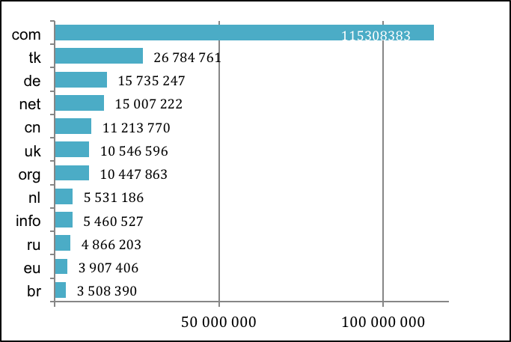

Lähde: EURidin neljännesvuosiraportti, 1. vuosineljännes 2015
LIITE 2: .eu-verkkotunnusten rekisteröinnit vuosineljänneksittäin
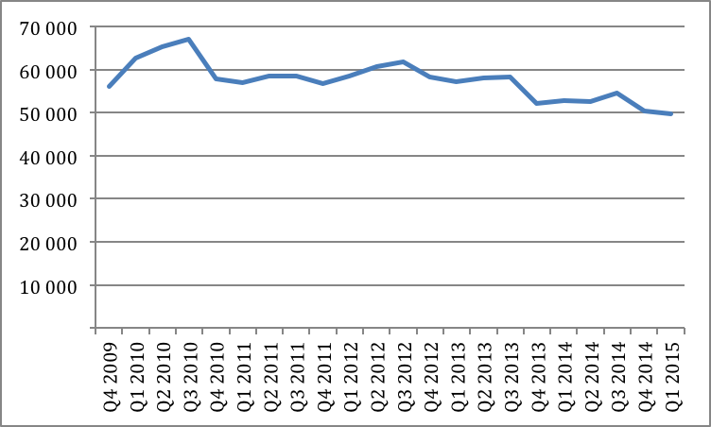
LIITE 3: Vaihtoehtoisen riidanratkaisumenettelyyn tehdyt kantelut/vuosi

 | Kantelut  2013 | Kantelut  2014
Tammikuu | 6 | 5
Helmikuu | 5 | 5
Maaliskuu | 4 | 4
Huhtikuu | 4 | 1
Toukokuu | 2 | 6
Kesäkuu | 7 | 5
Heinäkuu | 6 | 4
Elokuu | 2 | 7
Syyskuu | 3 | 7
Lokakuu | 6 | 7
Marraskuu | 4 | 7
Joulukuu | 3 | 4
YHTEENSÄ | 52 | 62

Vaihtoehtoisessa riidanratkaisumenettelyssä ratkaistut asiat vuonna 2013: 57 (joista 47 kantelua hyväksytty)

2013 | Kantelu  Hylätty | Kantelu  Hyväksytty | Kantelu  puutteellinen | Sopimusratkaisu | YHTEENSÄ
Tammikuu |  | 6 |  |  | 6
Helmikuu |  | 3 |  |  | 3
Maaliskuu |  | 4 | 1 |  | 5
Huhtikuu |  | 1 |  |  | 1
Toukokuu |  | 7 |  |  | 7
Kesäkuu | 2 | 6 |  |  | 8
Heinäkuu |  | 5 |  | 2 | 7
Elokuu | 1 | 3 |  | 1 | 5
Syyskuu |  | 1 | 1 |  | 2
Lokakuu |  | 6 | 1 |  | 7
Marraskuu |  | 2 | 1 |  | 3
Joulukuu |  | 3 |  |  | 3
YHTEENSÄ | 3 | 47 | 4 | 3 | 57

Vaihtoehtoisessa riidanratkaisumenettelyssä ratkaistut asiat vuonna 2014: 57 (joista 43 kantelua hyväksytty)

2014 | Kantelu  Hylätty | Kantelu  Hyväksytty | Kantelu  puutteellinen | Sopimusratkaisu | YHTEENSÄ
Tammikuu |  | 6 |  | 1 | 7
Helmikuu |  | 1 |  |  | 1
Maaliskuu | 1 | 4 |  |  | 5
Huhtikuu | 1 |  | 1 |  | 2
Toukokuu |  | 7 |  |  | 7
Kesäkuu |  | 1 |  |  | 1
Heinäkuu |  | 4 | 1 |  | 5
Elokuu |  | 5 | 2 |  | 7
Syyskuu |  | 2 | 1 |  | 3
Lokakuu | 1 | 3 | 1 |  | 5
Marraskuu | 2 | 2 | 1 |  | 5
Joulukuu |  | 8 | 1 |  | 9
YHTEENSÄ | 5 | 43 | 8 | 1 | 57

LIITE 4: .eu-verkkotunnusten kokonaismäärä rekisteröijän kotimaan mukaan
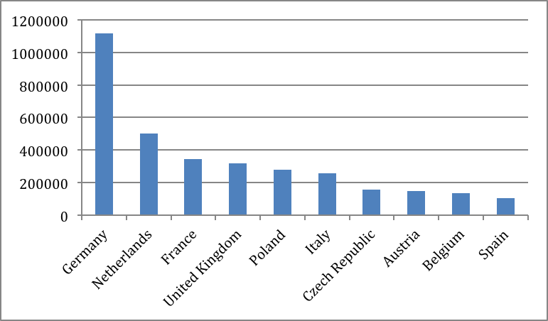
Lähde: EURidin neljännesvuosiraportti, 1. vuosineljännes 2015
LIITE 5: .eu-verkkotunnuksia 1 000 asukasta kohti

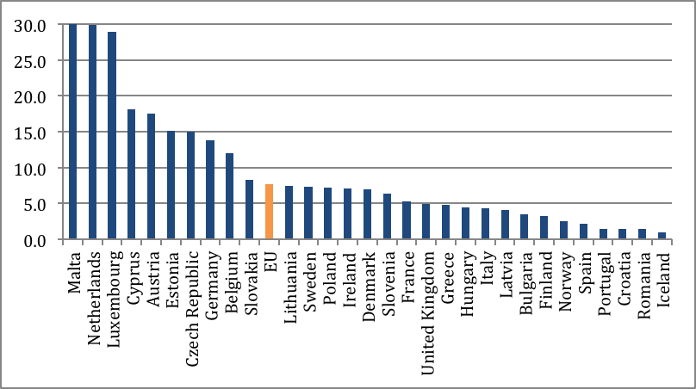
Lähde: EURidin neljännesvuosiraportti, 1. vuosineljännes 2015

LIITE 6: Rekisteröityjä .eu-aluetunnuksen alaisia kansainvälisiä aluetunnuksia (IDN) kaikista .eu-verkkotunnuksista
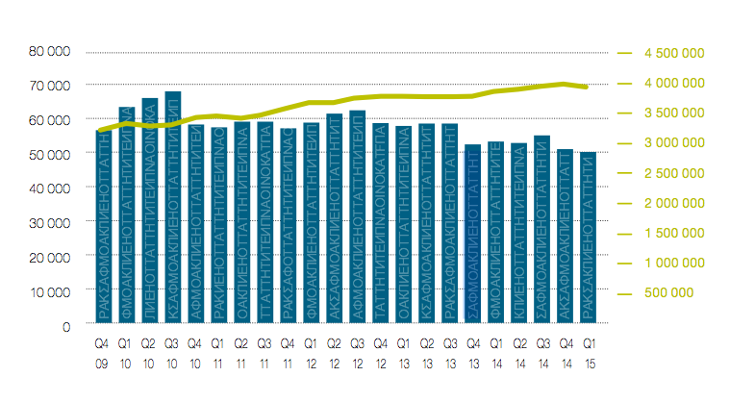

Lähde: EURidin neljännesvuosiraportti, 1. vuosineljännes 2015

Pois lukien .tk sen erityisen toimintakehyksen ja myyntimallin vuoksi.
(EYVL L 113, 30.4.2002, s. 1).
Euroopan parlamentin ja neuvoston asetus (EY) N:o 1137/2008, annettu 22 päivänä lokakuuta 2008, eräiden perustamissopimuksen 251 artiklassa määrätyn menettelyn mukaisten säädösten mukauttamisesta neuvoston päätökseen 1999/468/EY valvonnan käsittävän sääntelymenettelyn osalta – Valvonnan käsittävään sääntelymenettelyyn mukauttaminen – Ensimmäinen osa (EUVL L 311, 21.11.2008, s. 1).
(EUVL L 162, 30.4.2004, s. 40).
Komission asetus (EY) N:o 1654/2005, annettu 10 päivänä lokakuuta 2005 (EUVL L 266, 11.10.2005, s. 35), komission asetus (EY) N:o 1255/2007, annettu 25 päivänä lokakuuta 2007 (EUVL L 282 26.10.2007, s. 16), komission asetus (EY) N:o 560/2009, annettu 26 päivänä kesäkuuta 2009 (EUVL L 166, 27.6.2009, s. 3) ja komission asetus (EU) N:o 516/2015, annettu 26 päivänä maaliskuuta 2015 (EUVL L 82, 27.3.2015, s. 14).
EURid (European Registry of Internet Domain Names) on voittoa tavoittelematon yritys, joka oli hallinnoinut .eu-aluetunnusta Euroopan komission toimeksiannolla.
Komission täytäntöönpanopäätös, annettu 11 päivänä huhtikuuta 2014, .eu-aluetunnusrekisterin nimeämisestä (EYVL L L109, 12.4.2014, s. 41).
Lisätietoa nopeutetusta hyväksymisprosessissa: http://www.icann.org/en/topics/idn/fast-track/.
Asetuksen (EY) N:o 733/2002 3 artiklan 4 kohta ja asetuksen (EY) N:o 874/2004 johdanto-osan 2–4 kappale ja 4 artikla.
Järjestelmän avulla voidaan löytää verkkotunnuksesta vastuussa oleva.
Näihin lukuihin sisältyvät varat, jotka on varattu yhteisrahoitteisiin markkinointiohjelmaan rekisterinpitäjiä varten.
Vaihtoehtoisen riidanratkaisumenettelyn tilastoista ks. liite 3.
Verkkotunnusten rekisteröinnin ns. sunrise period on erityinen ajanjakso, jonka kuluessa tavaramerkin haltijat voivat ennakkorekisteröidä tavaramerkkinsä kanssa identtisiä tai samankaltaisia nimiä, jotta voidaan välttää cybersquattingina tunnettu verkkotunnusten kaappaus. Tämä tapahtuu ennen aluetunnuksen yleistä käyttöönottoa. Nimiä rekisteröidäkseen ryhmän tai henkilön on kyettävä näyttämään toteen aikaisempi oikeutensa nimeen. Sunrise period -jakso jaettiin .eu-aluetunnuksen osalta kahteen vaiheeseen. Ensimmäisen, 7. joulukuuta 2005 alkaneen vaiheen tarkoituksena oli helpottaa hakemuksia rekisteröijiltä, joilla oli hallussaan aikaisempia tavaramerkkeihin ja maantieteellisiin nimiin perustuvia oikeuksia. Toinen vaihe alkoi 7. helmikuuta 2006 ja koski yrityksen nimiä, toiminimiä ja henkilönnimiä. Kaikkien Sunrise-hakemusten mukaan piti liittää asiakirjat, joilla näytetään toteen tietyn oikeuden omistajuus. Päätöksen teki sen jälkeen PricewaterhouseCoopers Belgium, jonka EURid oli valinnut validointitahoksi. Kun rekisteri 7. helmikuuta 2006 avattiin yritysten nimille, toiminimille ja henkilönnimille, ensimmäisten 15 minuutin aikana saatiin yhteensä 27 949 hakemusta ja ensimmäisen tunnin kuluessa 71 235.
EU:n ympäristöasioiden hallinta- ja auditointijärjestelmä (EMAS) on väline, jonka avulla yritykset ja muut organisaatiot voivat arvioida ja vähentää ympäristövaikutuksiaan ja raportoida niistä.

